RepairCafé am 25.Juni 2020 in der Rosenbergstr.
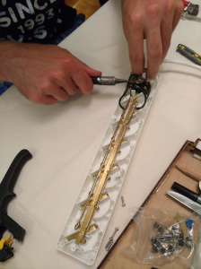
Auch zu diesem Treff zeigte sich, dass die Pandemie ihre Spuren hinterlässt. Die Helfer des RepairCafés konnten wegen eines fehlenden Schlüssels erst später mit dem Aufbau starten. Da alle beherzt zupackten, war der Beginn nur leicht verzögert. Alle angemeldeten Besucher waren zum vereinbarten Zeitpunkt vor Ort.
Sorgenkind Nummer Eins war eine Verteilerleiste mit defektem Einschalter. Da es sich um ein etwas höherwertigeres Produkt handelte, war sowohl das Öffnen als auch die Reparatur (durch Überbrücken des Schalters) von unserem Gast problemlos zu bewerkstelligen.
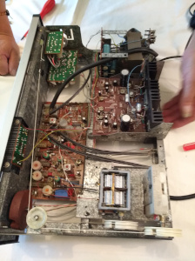
Ein gut erhaltenes Radio „REMA MINUETT RX21“ von 1984 war von einem Standardproblem betroffen: Der Seiltrieb der Sender-Abstimmung war durch verharzte Lager an den Drehkondensatoren schwergängig geworden. Dieses Problem konnte unser Gast durch etwas Einsatz von Löse- und Schmiermittel einwandfrei beheben.
Sorgenkind Nummer Drei, eine Zahnbürste „BRAUN ORAL B“, sollte eigentlich nur einen neuen Akku bekommen. Da das Problem schon in einem früheren Treff erkannt war, konnte nun das Ersatzteil eingebaut werden. Leider hat das aber nicht zum Erfolg geführt. Auch durch intensive Suche konnte der Fehler nicht gefunden werden.
Zum Glück konnte der gleiche Gast aber mit seinem Multimeter „VOLTCRAFT VC-11“ einen Erfolg erleben: Nach Wechsel der Batterien und einer Sicherung funktionierte dieses Teil einwandfrei.
Zusätzlich konnte dieser Gast aus seinem Fundus alter Christbaumbeleuchtungen die noch brauchbaren Minilämpchen durch Nutzung unserer Messgeräte ermitteln und so brauchbare Teile vor der Verschrottung retten.

Zuletzt sahen wir noch die TV-Fernbedienung „TS35“, welche offenbar mit einer undefinierbaren Flüssigkeit in Kontakt gekommen war. Auch nach einer gründlichen Reinigung und dem Nachlöten eines Batteriekontaktes konnte leider keine Funktion erreicht werden. Die Besitzerin erhielt den Hinweis, dass es solche Fernbedienungen noch Original für wenige Euro zu kaufen gibt.
Die Termin-Voranmeldung wirkt sich entspannend aus und verhindert lange Wartezeiten und Staus. Vielleicht behalten wir dieses System ja auch nach CORONA bei? Wir danken allen Helfern und Gästen für ihre aktive Mitarbeit.
- Siegfried

